Белорусский государственный технологический университет

Факультет информационных технологий

Кафедра программной инженерии

 Лабораторная работа 8

По дисциплине «Основы алгоритмизации и программирования»

На тему «Вычисление сумм, произведений, экстремумов»

Выполнила:

Студентка 1 курса 7 группы

Бабич Виолетта Станиславовна

Преподаватель: асс. Андронова М.В.

2023, Минск

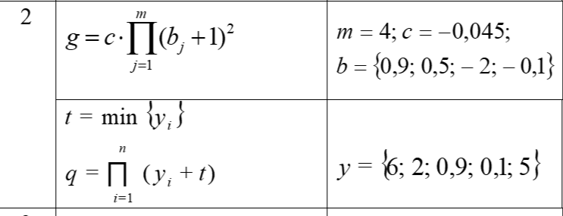

#include <iostream>

#include <math.h>

#include <cmath>

using namespace std;

int main()

{

setlocale(LC_ALL, "rus");

double m = 4, c = -0.045, b[4], prod = 1, g;//Присваиваем значения данным и вводим массив b

cout << "Введите b: ";

for (int i = 0; i < m; i++) //Создаем цикл для перебора чисел в массеве b

{

cin >> b[i];

prod *= pow(b[i] + 1, 2);

}

//Выводим результат

cout << "g= " << c * prod << endl;

}

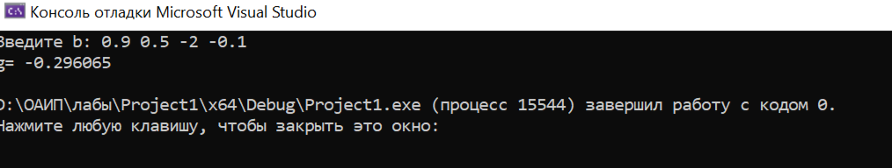#include <iostream>

#include <math.h>

#include <cmath>

using namespace std;

int main()

{ setlocale(LC_ALL, "rus");

float y[5], prod = 1, t, q;//Вводим данные

cout << "Введите y: ";

cin >> y[0] >> y[1] >> y[2] >> y[3] >> y[4];//Читаем все элемменты массиыва

float *min = min_element(begin(y), end(y));//Вычисляем миннимальный элемент из массива

t = *min; //Присваиваем значение минимума t

for (int i = 0; i < 4; i++) //Создаем цикл для перебора чисел в массеве b

{

prod *= (y[i] + t);

}

//Выводим результат

cout << "q= " << prod << endl;}

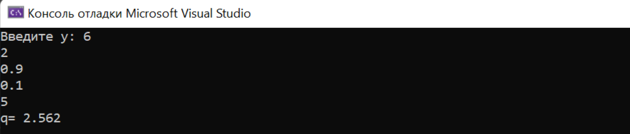

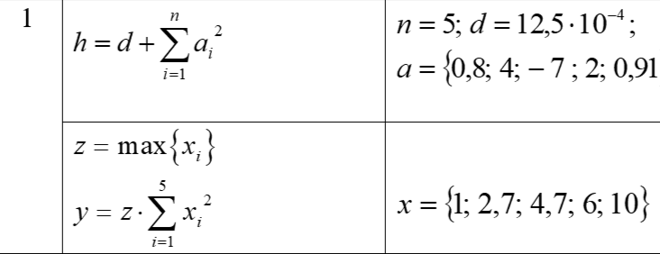

#include <iostream>

#include <math.h>

#include <cmath>

using namespace std;

int main()

{

setlocale(LC_ALL, "rus");

double h ;//Присваиваем значения данным

int n = 5, i;

float d = 0.00125, a;

float squarel;

float add = 0;

cout << "Введите a: ";

for ( i = 0; i < 5 ; i++) //Создаем цикл для перебора чисел a

{

cin >> a;

squarel = a * a + add;

add = squarel

;

}

//Выводим результат

cout << "h= " << d + add << endl;

}

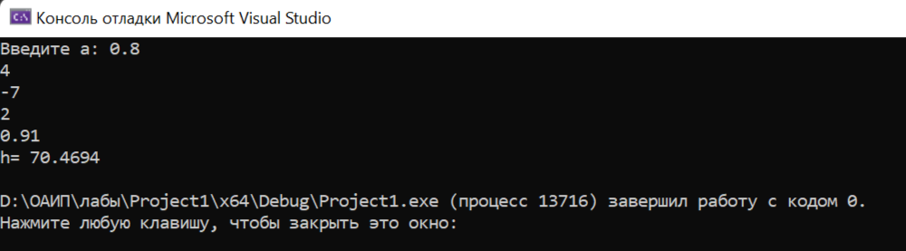

#include <iostream>

#include <math.h>

#include <cmath>

using namespace std;

int main()

{

setlocale(LC_ALL, "rus");

float x[5], sigma = 0, z, y;//Создаем массив

cout << "Введите x: ";

for (int i = 0; i < 5 ; i++) //Создаем цикл для перебора чисел в массеве x

{

cin >> x[i];

sigma += x[i] * x[i];

}

float *max = max_element(begin(x), end(x));//Находим максимум из масива x

z = *max;

//Выводим результат

cout << "y= " << sigma*z << endl;

cout << "z max{x(i)}=" << z << endl;

}

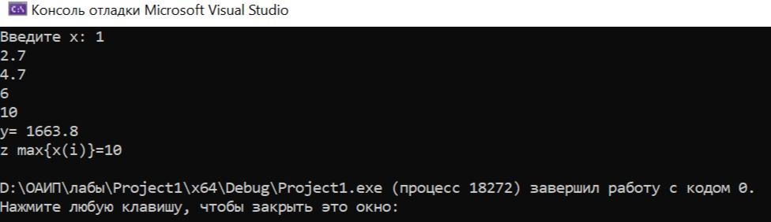

Дополнительные задания

№1 В последовательности из **n** целых чисел найти и вывести значение суммы четных элементов.

#include <iostream>

#include <math.h>

#include <cmath>

using namespace std;

int main()

{

setlocale(LC_ALL, "rus");

double x=1;//Создаем массив x

float s = 0;

int i = 1;

cout << "Введите x: "<< endl;

while (x != 0) //Перебираем все числа до 0

{

cin >> x;

if ( i % 2 == 0) { s += x; } //Если элемент стоит на чётном месте, то добовляем его к сумме

i++;

}

//Выводим результат

cout << "Сумма элементов, стоящих на чётных номерх, равна " << s << endl;

}

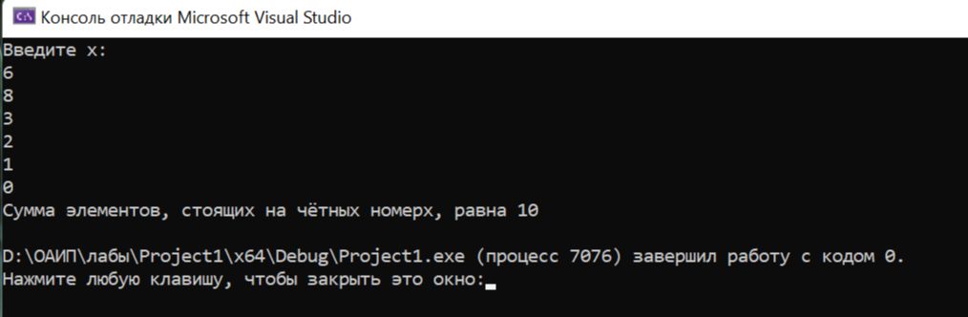

№2 В последовательности из **n** целых чисел найти и вывести порядковый номер последнего отрицательного элемента.

#include <iostream>

#include <math.h>

#include <cmath>

using namespace std;

int main()

{

setlocale(LC_ALL, "rus");

int i = 0, n = 0, x = 1;

cout << "Введите x: "<< endl;

while (x != 0) //Перебираем все числа до 0

{

cin >> x;

i++;

if (x < 0) { n = i; } //Если число отрицательное, то его порядковый номер сохранится

}

//Выводим результат

cout << "Номер последнего отрицательного " << n << endl;

}

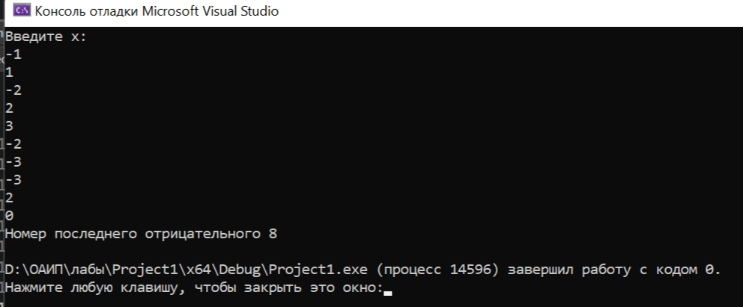

№3 В последовательности из **n** вещественных чисел найти количество элементов, стоящих между минимальным и максимальным значениями.

#include <iostream>

#include <vector>

#include <algorithm>

using namespace std;

int main() {

setlocale(LC_ALL, "rus");

cout << "Введите количество элементов массива: " << endl;//Введите количесство элементов

size_t N;

cin >> N;

cout << "Введите массив: ";//Введите элементы массива

vector<int> array(N);

for (auto& x : array) cin >> x;

cout << "Введите минимальный элемент: ";//Введите минимальный элемент

int min;

cin >> min;

cout << "Введите максимальный элемент: ";//Введите максимальный элемент

int max;

cin >> max;

// Вычисление количества элементов между максимальным и минимальным

vector<int>::iterator index_min = std::find(array.begin(), array.end(), min);

vector<int>::iterator index_max = std::find(array.begin(), array.end(), max);

//Выводим результат

cout << "Количество элементов между максимальным и минимальным элементами: ";

if (index_min <= index_max)

cout << index_max - index_min - 1;

else

cout << index_min - index_max - 1;

return 0;

}

